Main camera最好先重置位置，不要有反转坐标轴的旋转，可以有小的旋转但是不能改变camera原先的坐标轴的，然后一句摄像机改变画面的位置和角度。

在代码里面的参数如果是public的，最好在面板上改变，有时候在代码里面变了，但是面板上面没有变，效果就是面板上面的，所以要看看面板上的值。

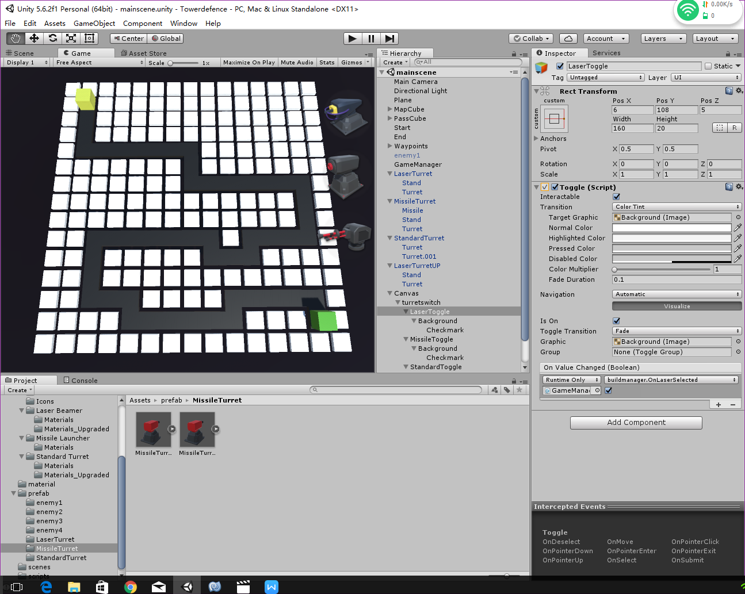

布尔值变化触发函数，先把这个函数所在代码文件挂在上面，注意要打勾。

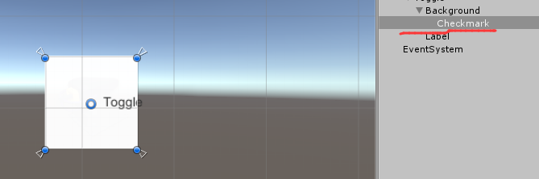想要将checkmark及勾选框与背景图片大小保持一致，

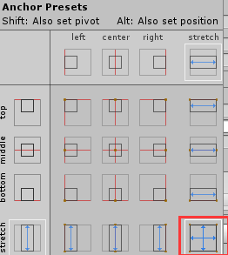在这个画面按ctrl+alt再按下面这个按钮。

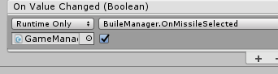给一个按钮添加触发该按钮的事件记住把旁边的勾选上。

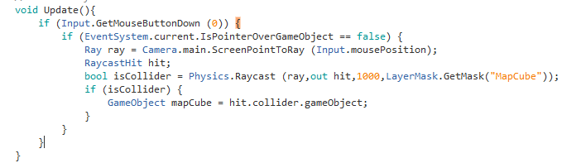

射线检测并不要触碰到ui，加引用using UnityEngine.EventSystems;

为了让炮塔的碰撞器只跟敌人做碰撞，给每种炮塔添加一个名字叫turret的layer,并让敌人的layer设置成enemy层，然后在面板edit->project setting->physics里面

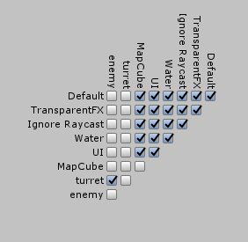就是enemy只跟turret有碰撞检测。

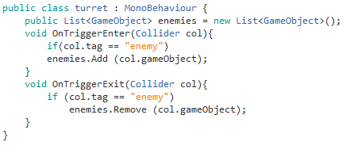这是挂在StandardTurret身上的代码。

**is Trigger：如果勾选了该属性，那么该物体就是一个虚体，有形而无实，不受力的作用，其它对象可以穿过它，但是如果这时满足碰撞事件产生条件，那么该物体就会产生触发事件。**

所以，要把prefab里面所有enemy和StandardTurret身上的碰撞器上面的is trigger勾选上，不然会发生错误情况（敌人把turret撞翻）。

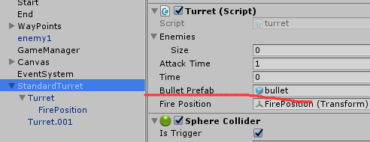防塔StandardTurret类型的Bullet Prafab需要制定子弹，其中，这个StandardTurret和bulletprefab都是prefab里面的，不能在这上面的Standardturret里面制定子弹，应该在prefab里面的Standardturret里面指定。

把bullet的rigidbody的改成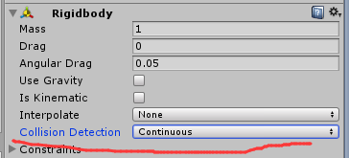才适合检测告诉物体，不然检测不到小球，因为小球速度太快，检测不到就不能有碰撞检测。

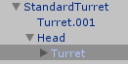想要让炮塔头跟着敌人转动，先让Turret旋转，直到它的头跟它的方向轴中的z轴保持一致，因为旋转LookAt的时候，是物体的z轴跟着转动，，虽然写的时候是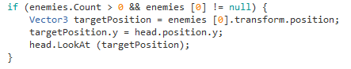

然后在StandardTurret下面创建一个空物体，因为这样，她的坐标点和StandartTurret重合，然后把空物体的z轴旋转到和Turret的Z轴重合，再把Turret拖到Head下面，把Head赋给脚本上的public变量。

如果想在代码里面修改一个物体的颜色，必须给他添加一个材质，不然他的材质是默认材质，是没办法修改颜色的。

要想达到鼠标指在mapcube上就变红，拿开又变白的效果，由于

中的

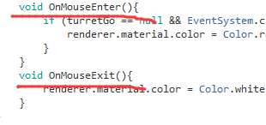这两个函数是用的射线检测。如果没有其他措施，就会造成鼠标的射线和塔的collider碰撞，collider范围内的其他cube都没法被射线检测，哪怕鼠标指到塔附近的cube,都不会有变红的现象。

所以要先把所有cube的istrigger去掉勾选。注意敌人的过道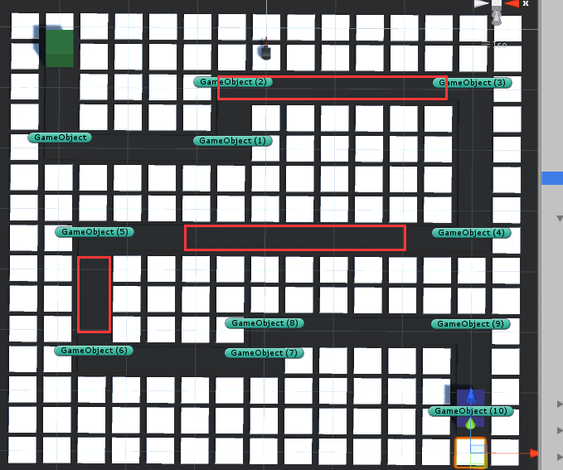不要挂载MapeCube脚本，不然鼠标指到过道也会变红。然后在

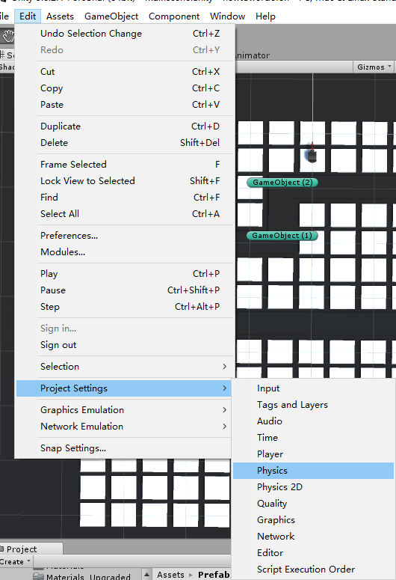中去掉勾选。只需要上面函数自带的射线就可以了，其他的射线和is trigger不要勾选。

创建敌人血条，在预设enemy1下面创建一个canvas再下面创建一个slider由于不需要交互，取消slider的interactable勾选。

默认的画布是全屏的，但是用不着这么大的画布

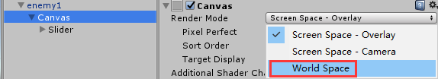

在C#中，if后面一定要打大括号不然要报错

turret们有rigidbody才能转动，我也不知道为啥

想要让其他代码文件也调用的全局变量应用public static int 类似次格式，调用的时候直接用包含此全局变量的代码点这个变量。

在button的面板上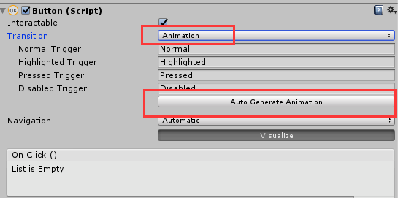第一个参数改成Animation，再点击Auto Generate Animation,产生四个不同状态的动画，在windows->Animation里面

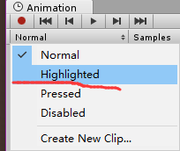Hignligted是指鼠标移上去的动画。Pressed是按下时候的动画。Disabled是禁用时候的状态，比如不能再继续升级了。

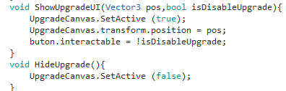upgradecanvas设置隐藏和显示，设置按钮的interactable属性，表示按钮是否被禁用。

场景切换，

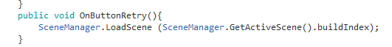重新加载当前场景。LoadScene参数是场景index. GetActiveScene是获取当前活跃场景，就是当前场景嘛，buildIndex是index值

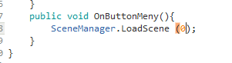返回菜单场景，因为菜单场景index为0，所以是这样的。

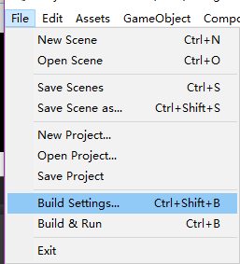

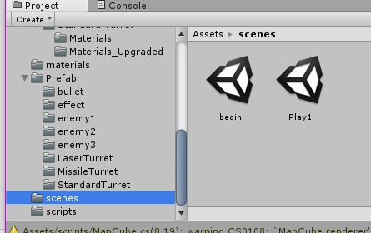

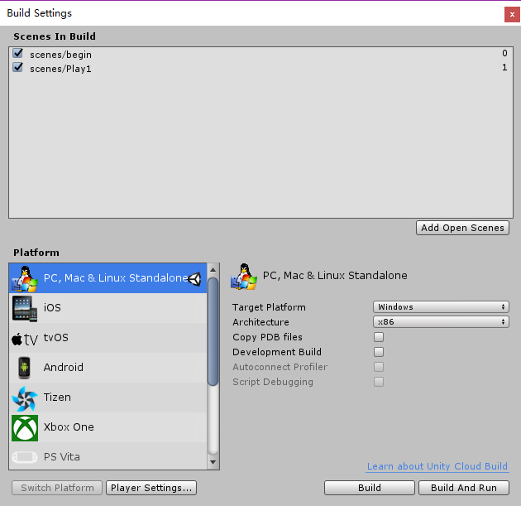

把两个场景按顺序添加进去，拖进去可以直接关闭这个窗口。

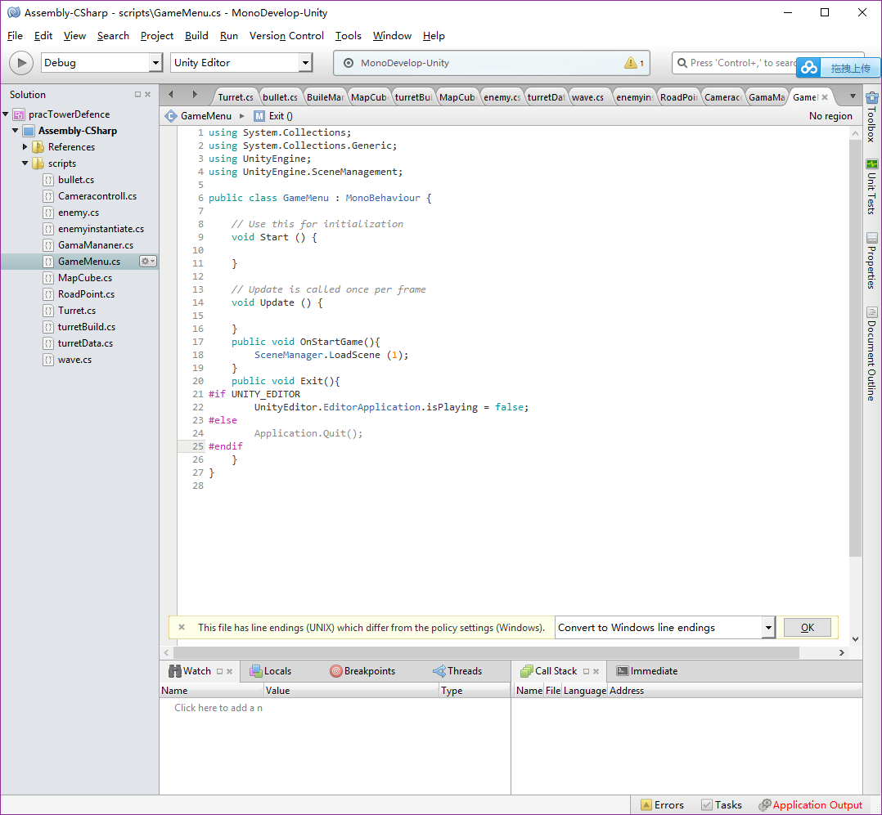

Onstartgame是点击开始按钮，到第二个场景exit函数if后面的意思是如果在编辑游戏，就使游戏结束，else如果发布出来了，就直接退出游戏。